Nama : Haidar Lathif Abqary Setia Harja
NIM : J0403251097
Kelas : A2
Praktikum 1
Graph:
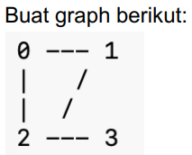
Kode: 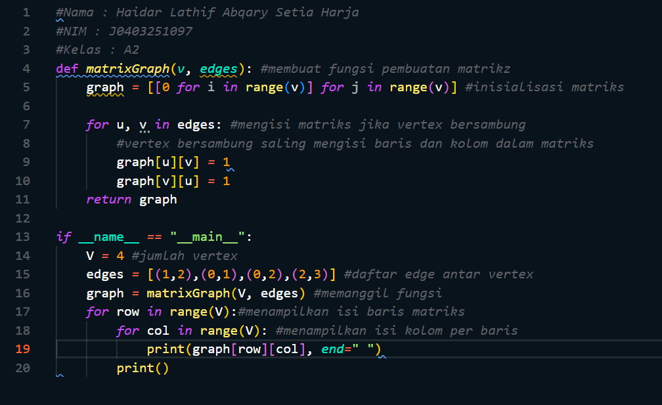
Output:
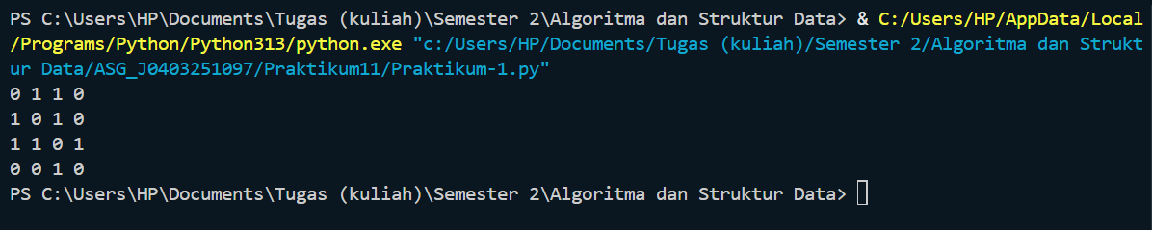

Praktikum 2
Graph:
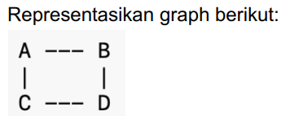
Kode:
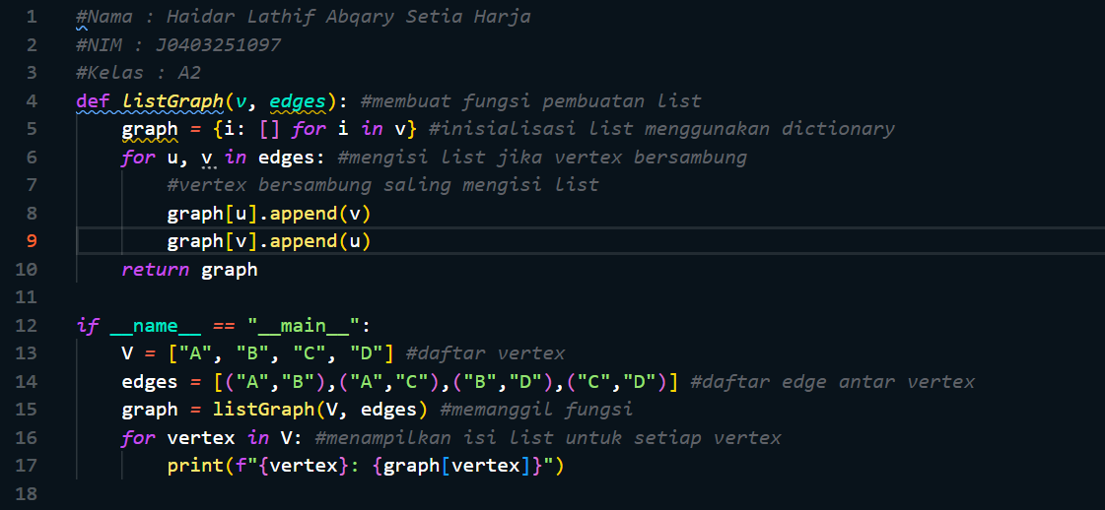
Output:
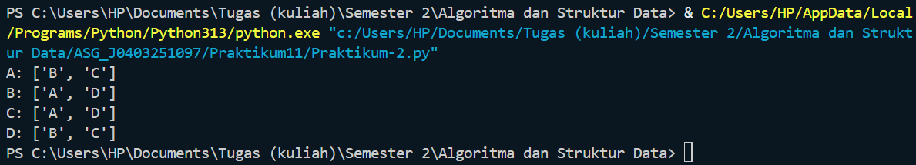

Praktikum 3
Graph:
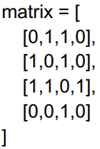
Kode:
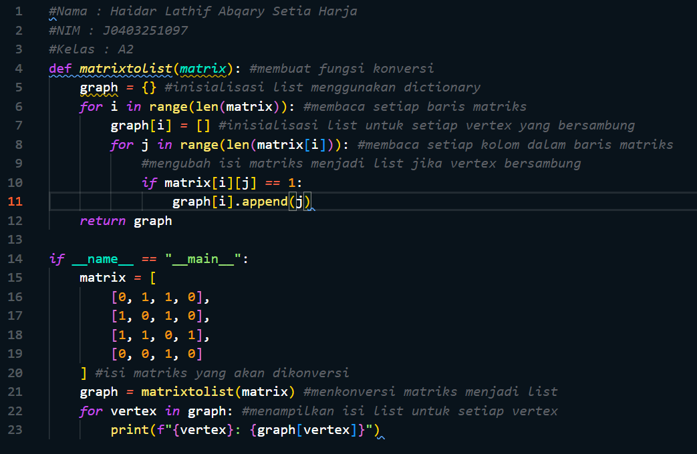
Output:
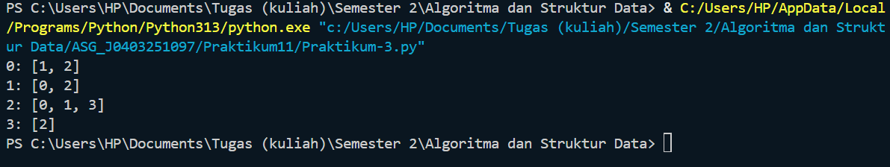

Praktikum 4
Studi Kasus:
Saya memilih untuk membuat simulasi graph jalan antar kota besar di Sumatera Utara mulai dari Binjai sampai Balige atau Kisaran timur
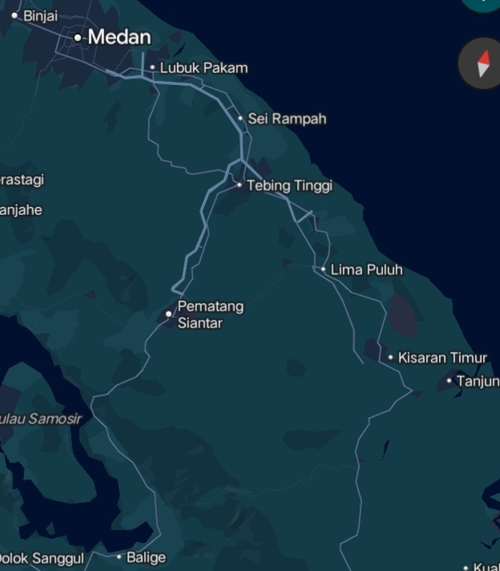

Kode:
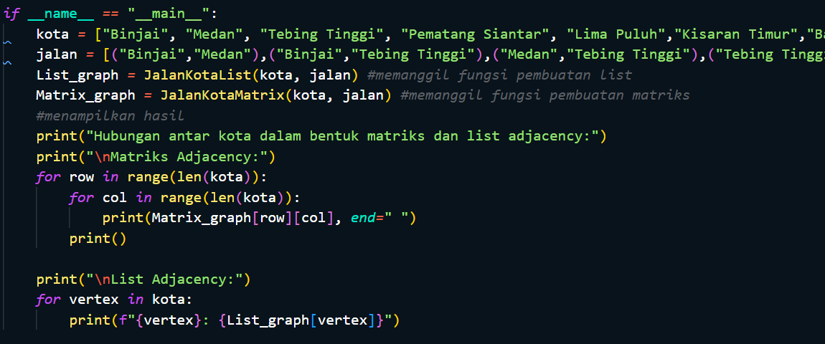
Matriks:
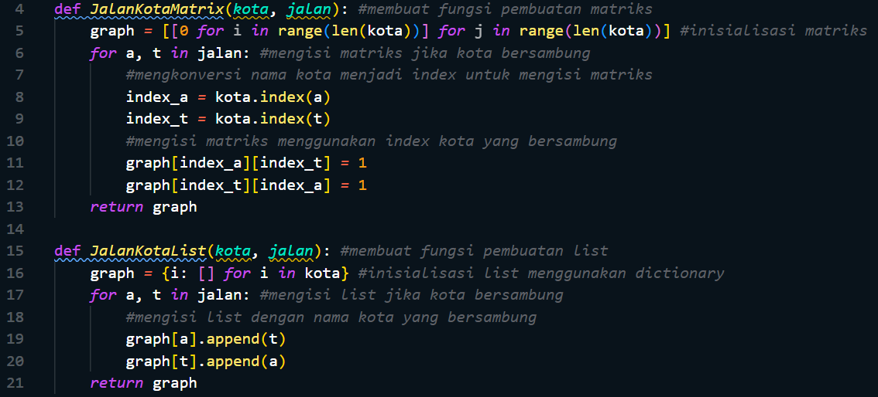

List:
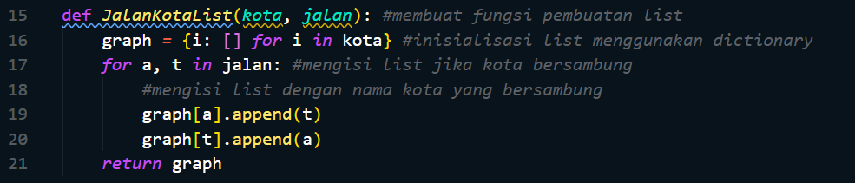
Output:
Matriks:
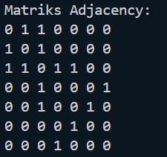

List:
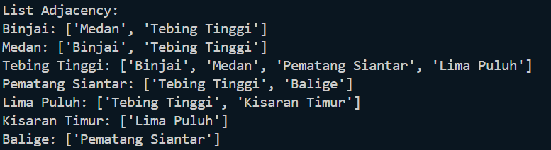
Desain Graph
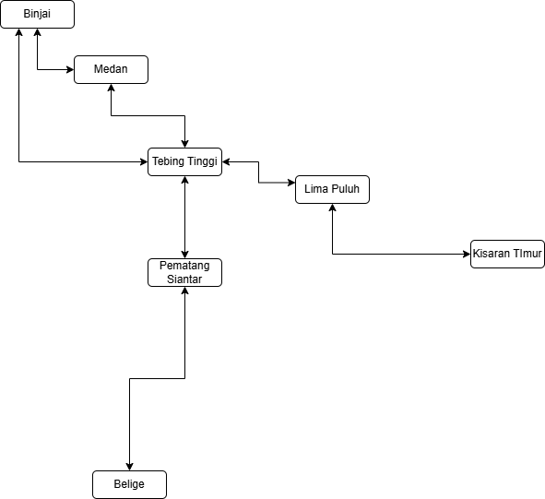

Penjelasan Node dan Edge:
Kota digunakan sebagai nama dari node dan jalan digambarkan sebagai edge dari node/vertex.
Hubungan jalan antar kota bersifat dua arah (bolak balik) sehingga graph dapat dikategorikan berjenis tidak berarah (undirected).
Jumlah edge antar node juga tidak terlalu banyak sehingga graph dikategorikan sebagai parse graph
Analisis Singkat:
1. Jenis graph: Graph tidak berarah (undirected graph) karena hubungan antar kota bersifat dua arah.
2. Alasan memilih edge: merepresentasikan jalan asli antar kota yang ada di peta.
3. Representasi yang lebih cocok: List adjacency lebih cocok karena lebih efisien dalam menyimpan informasi dan hubungan antar kota cenderung linear (terhubung dalam satu jalan dua arah).
4. Kategori graph: Graph termasuk dalam kategori parse graph karena jumlah edge cenderung sedikit dibandingkan dengan jumlah vertex.

Kesimpulan Singkat:
Terdapat perbedaan antara implementasi data yang saling terhubung menggunakan graph matrix dan graph list. Graph matrix umumnya digunakan untuk data (node/vertex) yang memiliki hubungan (edge) yang banyak (dense graph). Sedangkan graph list umumnya digunakan untuk data yang memiliki hubungan yang relatif sedikit (parse graph). Keduanya memiliki kelebihan dan kekurangan masing-masing.

